Bài 34 - Thực hành
Phân tích một số ngành công nghiệp trọng điểm ở Đông Nam Bộ
Câu 1
+ Vẽ biểu đồ dựa vào số liệu bảng 34.1 (Bài 34, SGK)
+ Dạng biểu đồ thích hợp: dạng cột đứng hoặc dạng thanh ngang
Biểu đồ tỉ trọng một số sản phẩm tiêu biểu của các ngành công nghiệp trọng điểm ở Đông Nam Bộ so với cả nước, năm 2001 (Đơn vị: %)
a / Dạng cột đứng
b/ Dạng thanh ngang
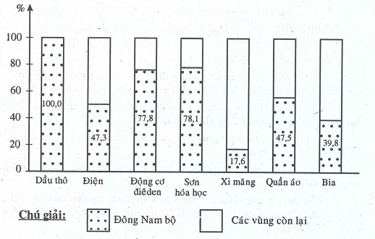
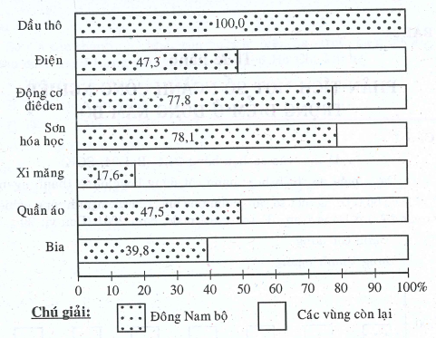
Câu 2
a/ Các ngành công nghiệp trọng điểm sử dụng nguồn tài nguyên sẵn có trong vùng là: khai thác nhiên liệu, điện, vật liệu xây dựng
b/ Những ngành công nghiệp trọng điểm sử dụng nhiều lao động là: dệt may, chế biến lương thực, thực phẩm
c/ Những ngành công nghiệp trọng điểm đòi hỏi kĩ thuật cao là: cơ khí - điện tử, hóa chất
d/ Vai trò của vùng Đông Nam Bộ trong phát triển công nghiệp của cả nước:
+ Hiện nay, trong tổng giá trị sản xuất công nghiệp của cả nước, vùng Đông Nam Bộ chiếm tỉ trọng cao nhất (nám 2005 chiếm 55,5 %)
+ Hầu hết các ngành công nghiệp trọng điểm của vùng đều chiếm tỉ trọng cao so với cả nước. Đông Nam Bộ dẫn đầu cả nước về các sản phẩm: dầu thô, động cơ điêden, sơn hóa học, sản lượng điện, quần áo may sẵn, bia
+ Đông Nam Bộ dẫn đầu cả nước về giá trị hàng công nghiệp xuất khẩu. Sự phát triển công nghiệp của vùng có ảnh hưởng rất lớn đến sự phát triển công nghiệp của cả nước

